ПО Автограф служит для общественной оценки действий пользователя, использующего транспортное средство.

На первоначальном этапе для макета создан сайт для обмена мнениями.

Сайт привязан к базе данных (далее БД), для хранения поступивших сообщение и запроса сохраненных.

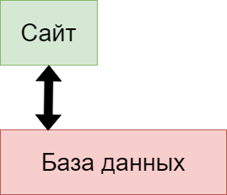

На сайте для добавления сообщения вводится в форму: номер средства передвижения, реакция (флаг положительности/отрицательности, если флаг не указан, то по умолчанию положителен) и сообщение (для макета ограничение до 255 символов(включительно)). В ответ на нажатие кнопки отправки выводится сообщение об успешном добавление (при успешном добавление данных в БД) или, в обратном случае, об ошибки.

На сайте для получения сообщений в форму вводится номер средства передвижения, и дата для которой планируется получить сообщения (если дата не добавлена, то по умолчанию берется текущая). В ответ на нажатие кнопки отправки (выполняется запрос в БД и, если сообщения под отправленные критерии существуют) выводится таблица сообщений, в которой каждое сообщение содержат: дату получения, реакцию и сам текст сообщения. В случае если подходящих сообщений под критерии нет, выводится сообщение об отсутствии.

На следующем этапе доработки макета добавляется личный кабинет (далее ЛК), для обеспечения сохранения в тайне полученных сообщений.

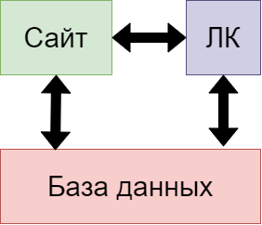

Личный кабинет должен содержать форму регистрации и форму входа.

Форма регистрации должна позволять ввести номер средства передвижения и номер телефона владельца средства передвижения, а также кнопку подтверждения. При нажатии кнопки подтверждения производится запрос в БД содержащий полученные данные. В случае наличия этой пары необходимо вернуть сообщение об ошибки (данный пользователь уже существует) и предложить войти в ЛК по введенным ранее данным. В случае отсутствие этих данных необходимо их записать в БД и вернуть сообщение об успешной регистрации и предложить войти в ЛК по введенным ранее данным.

В случае авторизации добавляется флаг авторизации.

В личном кабинете необходимо добавить включаемый флаг об приватности сообщений (по умолчанию данный флаг выключен для всех номеров средств передвижения). Включаемый флаг для получения рекламы, флаг для получения экстренных сообщений, флаг для получения сообщений о дорожных работах/погодных условиях.

В ЛК должны быть поля о марке автомобиля и регионе проживания, но заполняемые по желанию.

Соответственно меняется форма запроса и получения на сайте.

На сайте для добавления сообщения вводится в форму номер средства передвижения, реакция (флаг положительности/отрицательности, если флаг не указан, то по умолчанию положителен) и сообщение (для макета ограничение до 255 символов(включительно)). После нажатия кнопки отправления производится проверка наличия флага авторизации, если его нет, то открывается форма авторизации/регистрации. В ответ на нажатие кнопки отправки выводится сообщение об успешном добавление (при успешном добавление данных в БД) или, в обратном случае, об ошибки.

На сайте для получения сообщений в форму вводится номер средства передвижения, и дата для которой планируется получить сообщения (если дата не добавлена, то по умолчанию берется текущая). После нажатие на кнопку отправки - производится проверка включенного флага об приватности сообщений (привязанному к текущему номеру), если флаг присутствует, то необходимо вывести форму для ввода номера телефона и кнопки подтверждения. После ввода номера телефона и нажатия кнопки подтверждения производится запрос в БД и проверка соответствия номера средства передвижения и номера телефона, если нет соответствия выводится сообщение об ошибки. Выполняется запрос в БД и, если сообщения под отправленные критерии существуют - выводится таблица сообщений, в которой каждое сообщение содержит: дату получения, реакцию и сам текст сообщения. В случае если подходящих сообщений под критерии нет, выводится сообщение об отсутствии.

В дальнейшем планируется добавления обработчика для работы с базой данных и рассылкой сообщений по мессенджерам.

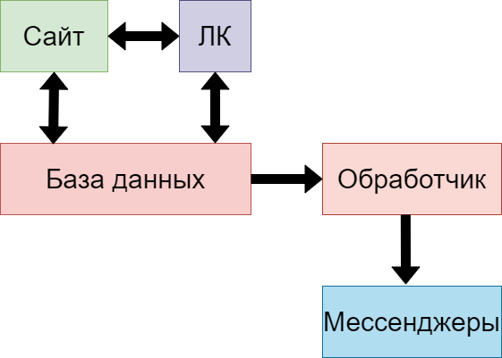

Обработчик представляет собой универсальную часть ПО для обработки базы данных. Он отслеживает изменения в БД и собирает подписки с мессенджеров.

Пользователь может подписаться на получение сообщений с помощью мессенджера, отправив команду боту на обработчике. Команда боту должна включать в себя номер транспортного средства. На стороне бота должна проводится проверка корректности команды и проверка соответствия номера транспортного средства и номера телефона с помощью запроса к БД сообщений. В случае, если соответствия нет, должно выводиться сообщение об ошибки и ссылка на сайт для регистрации. Если соответствие есть, то должно выводится сообщение об успехе, а на стороне обработчика производится внесение в базу данных нового подписчика.

При добавление новых сообщений в базу данных, обработчик должен провести проверку наличия подписчика для соответствующего номера транспортного средства (номер - которому адресовано сообщение), если подписчика нет, то работа обработчика больше не требуется, в противном случае необходимо произвести рассылку по подписчикам в мессенджерах.

Далее необходимо реализовать принятие сообщений из мессенджеров и добавление в базу данных.

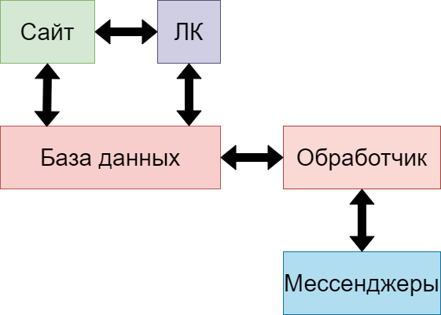

Подписанный пользователь может отправить сообщение помощью мессенджера, отправив команду боту на обработчике. Команда боту должна включать в себя номер транспортного средства (для которого сообщение), реакцию и текст сообщения. На стороне бота должна проводится проверка корректности. В случае, если сообщение добавлено, должно выводиться сообщение об успехе. Иначе должно быть выведено сообщение об ошибки.

При получение новых сообщений обработчик должен добавить сообщение в базу и провести проверку наличия подписчиков для номера транспортного средства (из сообщения), в случае наличия – провести рассылку сообщения подписчикам, в ином случае действия не требуются.

Далее возможно реализовать поддержку социальных сетей и прочих служб.

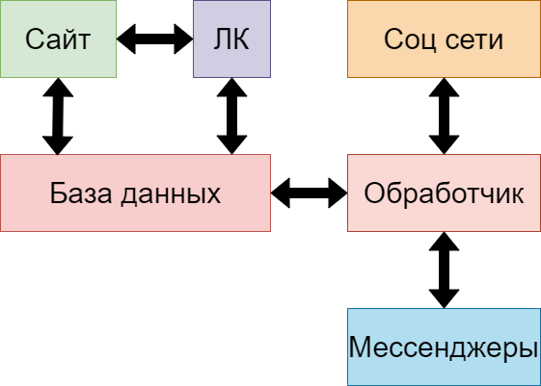

Описание обработки сообщений (и на получение, и на отправку) и подписок для социальных сетей аналогично описанию для мессенджеров, за исключением того, что в форме должна быть поддержка ввода телефонного номера или иного идентификатора (зависит от интегрируемой социальной сети).

Под прочими службами подразумевается, что возможна реализация некоторого API обработчика, который позволит на платной основе предоставлять услуги для рассылки сообщений по заданным критериям (марка авто, определенный номер транспортного средства, определенная местность).